САНКТ-ПЕТЕРБУРГСКИЙ ГОСУДАРСТВЕННЫЙ УНИВЕРСИТЕТ
Факультет прикладной математики-процессов управления
Программа бакалавриата
“Большие данные и распределенная цифровая платформа”

ОТЧЁТ
По лабораторной работе № 3
По дисциплине “Функциональное программирование”
На тему “Разработка асинхронного чат-сервера”

Студент гр. 24Б15-пу
Телицин А.Д.

Преподаватель
Киямов Ж.У.

Санкт-Петербург
2025 г.
1. Цель работы 3
2. Описание задачи 3
3. Теоретическая часть 4
4. Основные шаги программы 5
5. Блок-схема программы 5
6. Описание программы 6
7. Рекомендации пользователю 9
8. Рекомендации программисту 12
9. Контрольный пример 13
10. Заключение 17

Цель работы
Описание цели работы

Целью данной лабораторной работы является разработка асинхронного многопользовательского чат-сервера и клиентского приложения с графическим интерфейсом, обеспечивающих обмен текстовыми сообщениями и файлами между пользователями в режиме реального времени, поддержку комнат (каналов), личных сообщений и демонстрирующих применение подходов функционального и асинхронного программирования при проектировании сетевых приложений.

Задачи
Необходимо разработать программную систему «чат-сервер + клиент», которая:
- Обрабатывает одновременные подключения нескольких клиентов по TCP:
  - каждому клиенту назначается имя пользователя;
- Поддерживает комнаты (chat rooms):
  - есть комната по умолчанию general;
  - пользователь может менять комнату, создавать новые;
  - сообщения отправляются всем участникам активной комнаты.
- Обеспечивает несколько типов взаимодействия:
  - обычные текстовые сообщения в комнату;
  - системные сообщения (вход/выход пользователя, смена комнаты);
  - личные сообщения между двумя пользователями;
  - уведомления о загрузке файлов.
- Реализует передачу и сохранение файлов:
  - клиент выбирает файл через GUI, кодирует содержимое в base64;
  - файл передаётся на сервер по сети;
  - сервер сохраняет файл в каталоге uploads и рассылает уведомление в комнату.
- Обладает удобным графическим интерфейсом клиента:
  - окно логина (ввод имени, адреса сервера и порта);
  - основное окно чата с историей сообщений, полем ввода и списками;
  - поддержка личных сообщений и переключения комнат;
  - отображение системных сообщений и уведомлений о файлах.
- Использует асинхронное программирование:
  - сервер реализован с помощью asyncio, что позволяет обслуживать несколько клиентов одновременно;
  - клиент использует отдельный поток с циклами asyncio для сетевого взаимодействия через GUI на Tkinter.
- Демонстрирует элементы функционального стиля:
  - обработка сообщений разделена на небольшие функции по типам;
  - используются чистые функции для упаковки/распаковки сообщений и части бизнес-логики;
  - там, где возможно, применяются высокоуровневые операции над коллекциями (списки клиентов, комнаты).

Теоретическая часть
Асинхронное программирование.
Асинхронная модель ввода-вывода позволяет одному потоку управления обслуживать множество сетевых соединений, не блокируясь на ожидание данных. Сервер регистрирует обработчики событий (подключение нового клиента, поступление данных), а цикл событий по готовности вызывает соответствующие корутины. Это особенно удобно для чатов, где ожидается большое количество пользователей
Сетевые протоколы и формат сообщений.
Для обмена между клиентом и сервером используется простой текстовый протокол поверх TCP: каждое сообщение представлено в виде JSON-объекта, заканчивающегося символом перевода строки \n. Такое решение упрощает разбор: сервер и клиент читают поток построчно (readline), декодируют строку в JSON и уже далее обрабатывают словарь. Формат сообщений включает поля type, username, message, room, filename и т.п., в зависимости от назначения.

Основные шаги программы
- Запуск сервера.
- Подключение клиентов и аутентификация.
- Обмен сообщениями в комнатах.
- Смена комнаты и список комнат.
- Личные сообщения.
- Передача файлов.
- Разрыв соединения и очистка.

Блок-схема программы
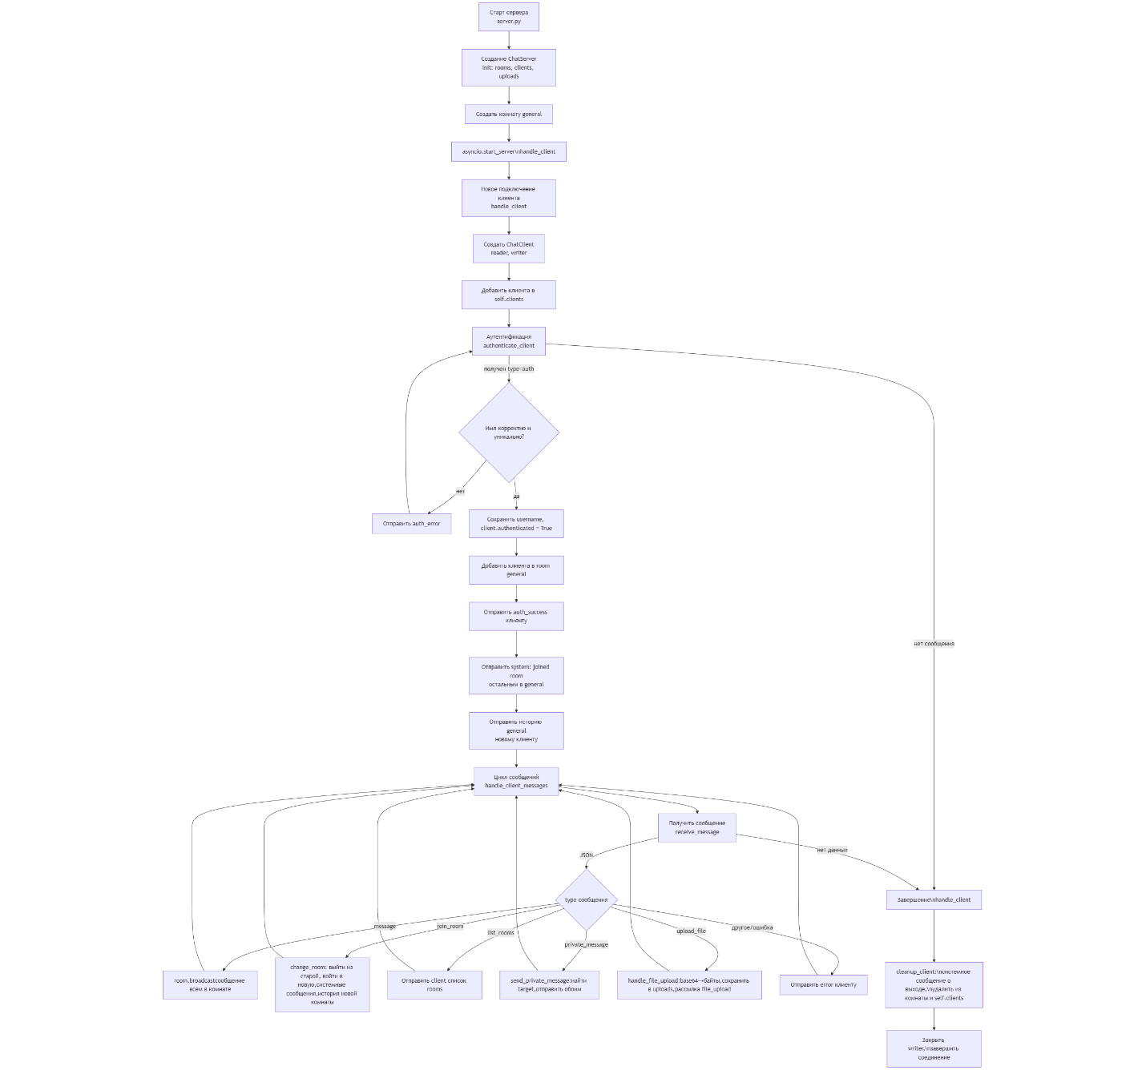
Рисунок 5.1 Блок-схема программы

Описание программы
Программная реализация задачи по генерации датасета реализована на языке Python с использованием библиотек asyncio, json, logging, os, datetime, typing, tkinter, threading.
- Описание функций.

Таблица 6.2 Функции и классы программы
Имя функции/класса | Входные данные | Описание функции
Class ChatRoom |  | Хранит список клиентов комнаты и историю сообщений.
add_client | client | добавление клиента в комнату
remove_client | client | удаление клиента
broadcast | message, sender | рассылка сообщения всем клиентам комнаты, пометка is_self для отправителя, сохранение в истории;
class ChatClient |  | Представляет подключённого клиента
 | message | отправляет JSON-сообщение по TCP-соединению
  send_message
receive_message |  | читает строку из потока, декодирует JSON.
class ChatServer |  | Управляет подключениями и логикой чата
create_room | name | создаёт комнату при необходимости
handle_client | reader, writer | корутина обработки подключения (аутентификация, цикл чтения сообщений, очистка)
authenticate_client | client | проверяет и регистрирует имя пользователя, добавляет в комнату general
handle_client_messages | client | основной цикл приёма сообщений от клиента
process_message | client, message | разбор по типу (message, join_room, list_rooms, private_message, upload_file_*);
change_room | client, room_name | смена комнаты с рассылкой системных сообщений
send_private_message | sender, message | отправка личного сообщения выбранному пользователю
cleanup_client | client
start_server |  | инициализация и запуск асинхронного сервера.
class ChatClientGUI |  | Отвечает за GUI и взаимодействие с сервером
setup_gui |  | общая настройка окон и стилей
create_login_frame |  | форма авторизации (username, host, port);
create_chat_frame |  | главное окно чата (история сообщений, поля ввода, панели для PM и загрузки файлов)
connect_to_server |  | чтение полей логина и запуск асинхронного подключения;
async_connect | host, port, username | установка TCP-соединения
send_message_to_server | message | корутина отправки JSON-сообщения
receive_messages |  | фоновый приём сообщений от сервера и прокидывание их в главный поток GUI
handle_server_message | message | обработка типов сообщений (auth_success, message, system, private_message, room_list, room_changed, file_upload)
send_message |  | отправка обычного сообщения в комнату
send_private_message |  | отправка личного сообщения выбранному пользователю
join_room |  | запрос смены комнаты
list_rooms |  | получение списка комнат
upload_file
connection_lost |  | обработка потери соединения и возврат на экран логина
start_async_loop |  | запуск отдельного события asyncio в фоновом потоке
run |  | запуск цикла обработки событий Tkinter

Рекомендации пользователю
Запуск сервера и клиента
  - Перейдите в каталог проекта:
    - cd async_chat_server
  - Запустите
    - python run.py
      - В меню выберите:
        - 1- только сервер (для ручного запуска клиентов
        - 2 - только клиент (если сервер уже работает)
        - 3 - сервер и клиент одновременно
- Подключение к чату
  - В окне логина введите имя пользователя (латинские буквы, до 20 символов)
  - Убедитесь, что адрес сервера (localhost) и порт (8888) указаны корректно.
  - Нажмите «Connect to Chat»
- Отправка сообщений
  - В нижнем поле основного окна введите текст и нажмите Enter или кнопку «Send»
  - Ваши сообщения будут помечены как You, сообщения других пользователей — их именами
- Работа с комнатами
  - В поле Room укажите имя комнаты и нажмите «Join Room»
  - Новая комната будет создана автоматически, если её ещё нет
  - Кнопка «List Rooms» покажет список существующих комнат
- Личные сообщения
  - В панели Private to укажите имя пользователя-получателя
  - В соседнем поле введите текст и нажмите «Send PM»
  - В истории чата такие сообщения выделяются отдельными стилями
- Загрузка файлов
  - Нажмите «Upload File» и выберите файл в диалоге
  - После успешной отправки в истории чата появится сообщение о загруженном файле, а файл сохранится на сервере в каталоге uploads

Рекомендации программисту
Системные требования
Для запуска программы требуется:
- Python: версия 3.8 или выше
- Операционная система: кроссплатформенная поддержка (Windows, Linux, MacOS)
- Зависимости: Стандартные библиотеки Python + библиотеки из списка в файле “requirements.txt”

Контрольный пример
На указанных скриншотах приведен пример работы программы.
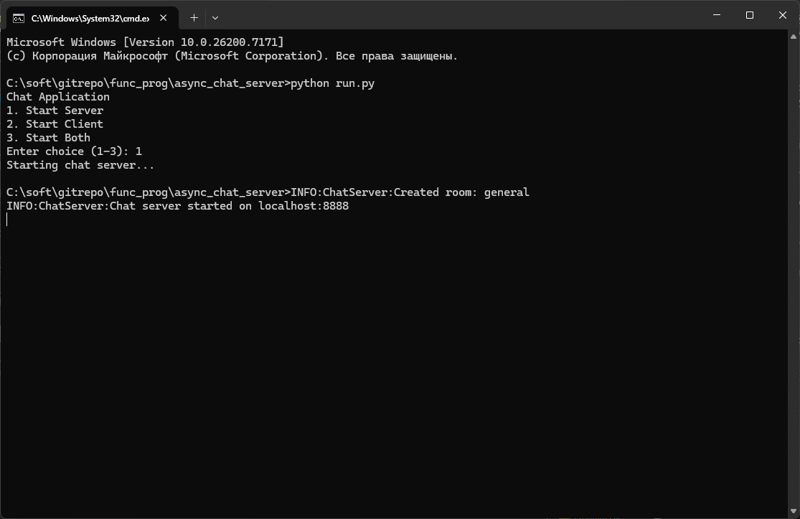
Рисунок 9.1 Интерфейс запуска сервера
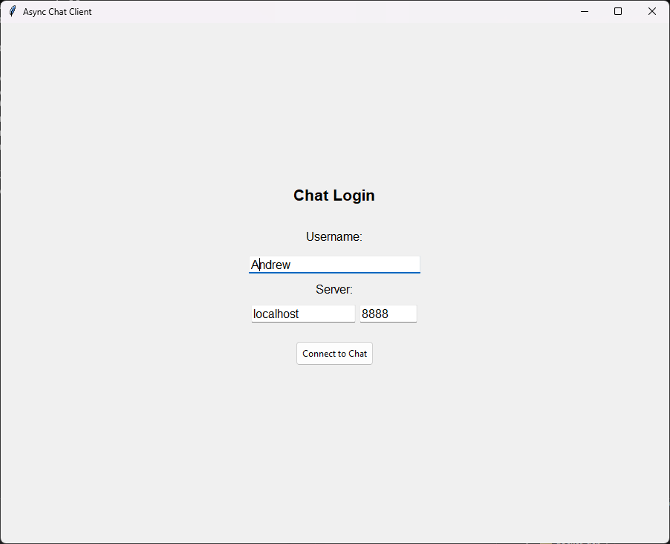
Рисунок 9.2 Интерфейс аутентификации
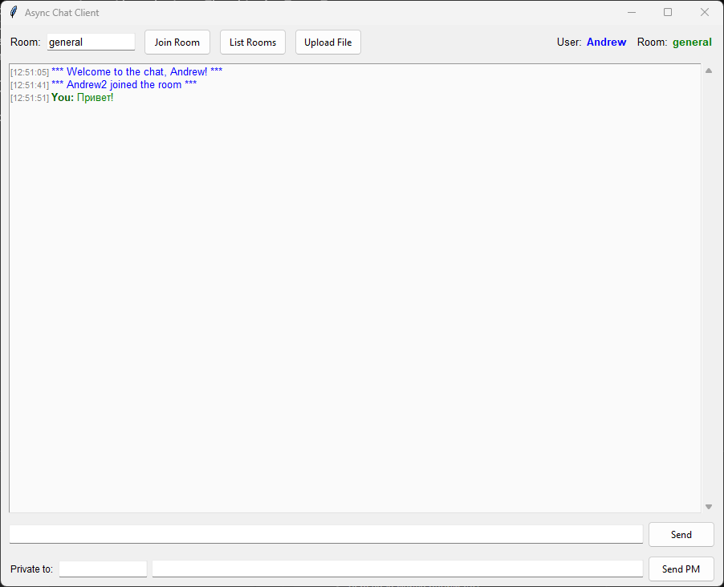Рисунок 9.3 Интерфейс программы (вид сообщения от лица отправителя)

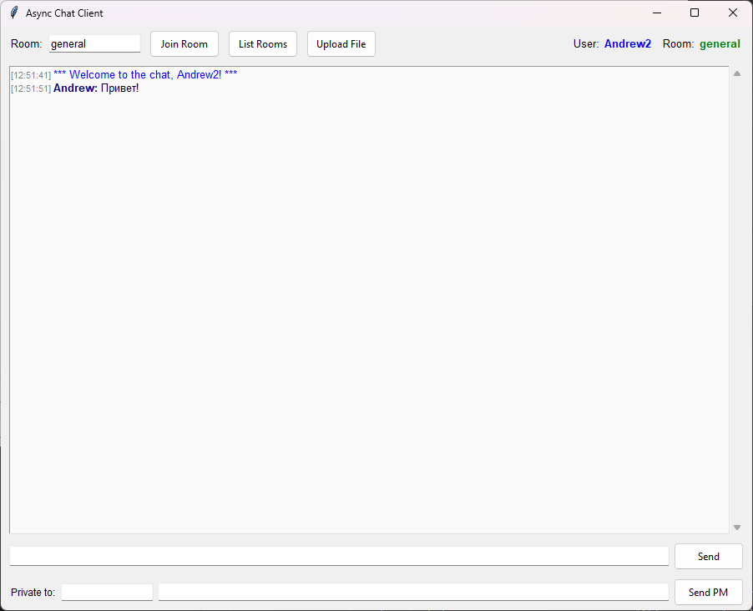
Рисунок 9.4 Интерфейс программы (вид сообщения от лица получателя)

Исследование
В итоговой версии выбран вариант на чистом asyncio и asyncio.start_server, так как он:
- не требует дополнительных зависимостей;
- хорошо иллюстрирует асинхронную модель работы;
- обеспечивает масштабируемость без накладных расходов на потоки.
Так же в процессе работы была выявлена ошибка при попытке отправить файл слишком большого размера. Отправка таких файлов приводило к ошибкам чтения: строка оказывалась слишком длинной для безопасной обработки, что вызывало разрыв соединения. Возможен следующий вариант решения данной проблемы:
- передача файла в несколько сообщений меньшего размера (чанки). Файл разбивается на части, каждая часть кодируется в base64 и передаётся отдельным сообщением. На сервере чанки собираются в файл, после чего рассылается уведомление в комнату. Этот подход поможет снизить нагрузку на буферы и устранить ошибки разрыва соединения при передаче крупных файлов.

Вывод
В ходе лабораторной работы разработана асинхронная система обмена сообщениями, включающая сервер на Python с использованием asyncio и графический клиент на Tkinter. Система поддерживает авторизацию, комнаты, личные сообщения и передачу файлов, реализуя удобный интерфейс для пользователей и демонстрируя принципы функционального и асинхронного программирования.

